|  |  |  |  |  |  |  |  |
| --- | --- | --- | --- | --- | --- | --- | --- |
| Вариант | Категория  дороги | Высота насыпи, м | Плотность грунта, т/м3 | Основание насыпи | | | |
| грунт | влажность | мощность | плотность |
| 1 | 2 | 4,10 | 1,9/1 | торф | 550 | 3,0 | 0,94 |
| 2 | 5 | 4,30 | 2,1/1,1 | торф | 560 | 4,2 | 0,95 |
| 3 | 2 | 4,60 | 2,2/1,2 | торф | 570 | 3,3 | 0,96 |
| 4 | 5 | 4,90 | 2,3/1,3 | торф | 580 | 4,4 | 0,93 |
| 5 | 2 | 5,00 | 1,8/1,0 | торф | 590 | 3,5 | 0,92 |
| 6 | 5 | 5,10 | 1,7/1,0 | торф | 510 | 4,6 | 0,91 |
| 7 | 2 | 5,30 | 1,6/1,0 | торф | 520 | 3,7 | 0,95 |
| 8 | 5 | 5,60 | 2,4/1,4 | торф | 530 | 4,8 | 0,96 |
| 9 | 2 | 5,90 | 2,5/1,3 | торф | 540 | 3,9 | 0,94 |
| 10 | 5 | 6,00 | 2,15/1,1 | торф | 600 | 5,0 | 0,97 |
| Пример | 2 | 4 | 2,0/1,0 | торф | 600 | 4,0 | 0,94 |

Подстилающий грунт для всех вариантов – суглинок твердый

|  |  |  |  |
| --- | --- | --- | --- |
| Показатель | | Формула | Пример расчет |
| Расчет конечной величины осадки | | | |
| Нагрузка от насыпи заданной высоты на поверхности слоя слабого грунта | |  |  |
| Параметр а | | См. рис. 1 | а=1,5*4=6 м |
| 2а/В | |  | 2*6/12=1 |
|  | |  |  |
|  | |  | 4/12=0.33 |
|  | | См. Рис 2-15 |  |
|  | |  |  |
| Три нагрузки на поверхность слабого слоя | | 0,5; ; 2 | 0,5; ; 2 |
| Вертикальные нормальные на нижней грани слоя по оси симметрии | |  |  |
|  | | См. 16 линия 1 | Заполнить табл.2 |
| Величина осадки для разных p | |  | *Построить график 1* |
| Нагрузка на основание от величины осадки | |  | *Нанести на график 1* |
| Расчетная осадка, конечная нагрузка | | Снять по графику 1 | *Sкон=*1,8 м*; pкон=*0,098 МПа |
| 2. Проверка устойчивости основания | | | |
| Расчетная нагрузка | g | | 9.8=0.116 МПа |
|  | См. рис.17 при влажности исходной | |  |
| β | См. рис18 при | | β=0.275 |
| Безопасная нагрузка |  | |  |
| Коэффициент безопасности |  | | - быстрая отсыпка невозможна |
| Влажность грунта при полном уплотнении под нагрузкой от веса насыпи | При ркон см. рис. 16 | | W=350% |
|  | См. рис.17 для влажности при полном уплотнении | |  |
| β | См. рис18 при при необходимости интерполируем | | β=0,171 |
| Безопасная нагрузка |  | |  |
| Коэффициент безопасности |  | |  |
| Вывод: При медленной отсыпке насыпи устойчивость основания обеспечена. Слабый грунт может быть использован в качестве основания, но необходимо решить вопрос о режиме отсыпки насыпи и времени завершения интенсивной части осадки. | | | |

Таблица 2

|  |  |  |
| --- | --- | --- |
| pz, МПа (кгс/см2) | ep, мм/м | epсреднее, мм/м |
| 0,04 (0,4) | 300 | 295 |
| 0,039 (0,39) | 290 |  |
| 0,08 (0,8) | 450 | 447 |
| 0,078 (0,78) | 445 |  |
| 0,16 (1,6) | 545 | 544 |
| 0,155 (1,55) | 542 |  |

График 1

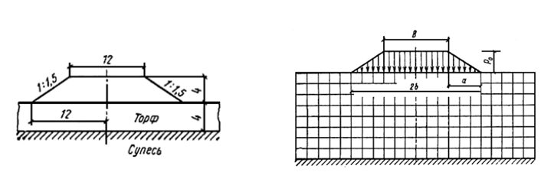

# Рис. 1

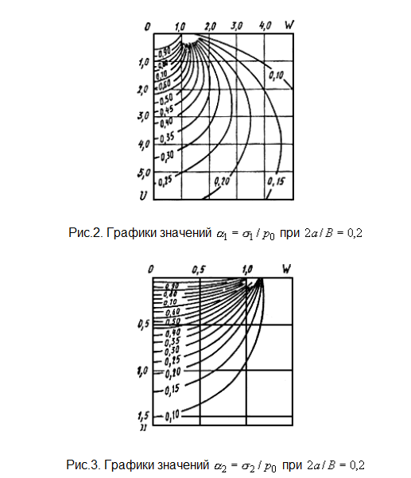

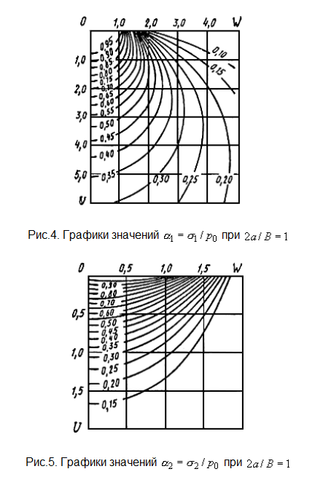

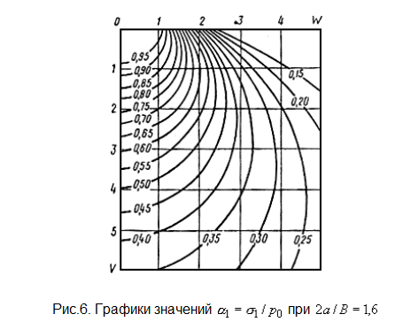

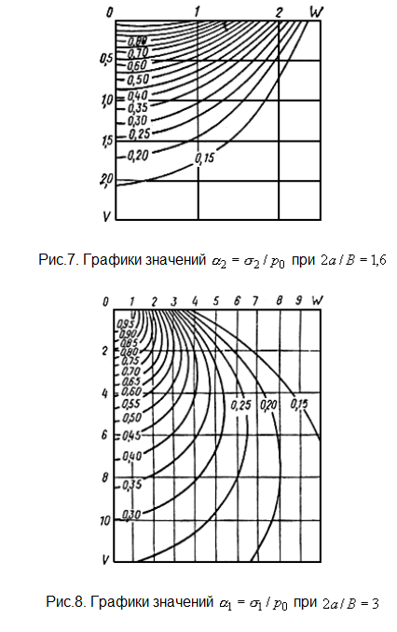

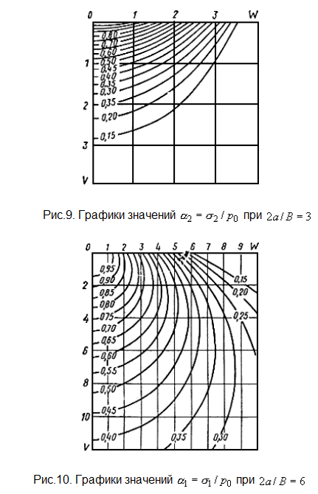

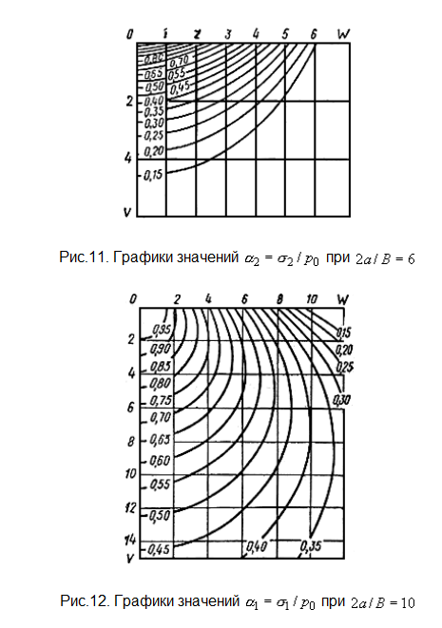

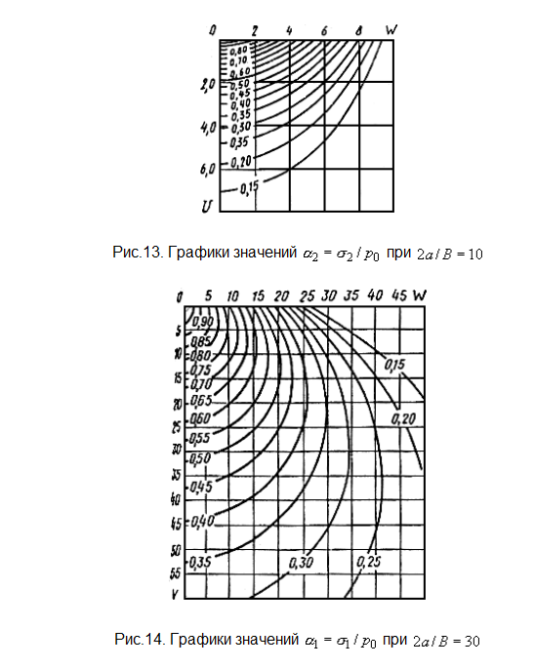

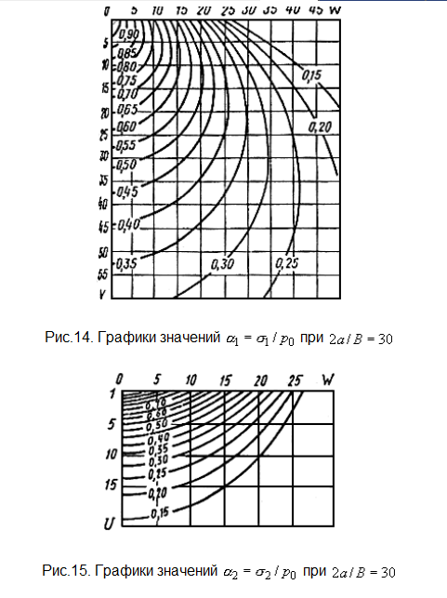

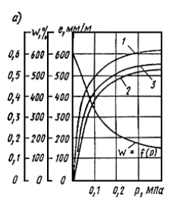

Рис. 16

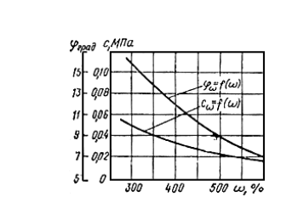

Рис. 17

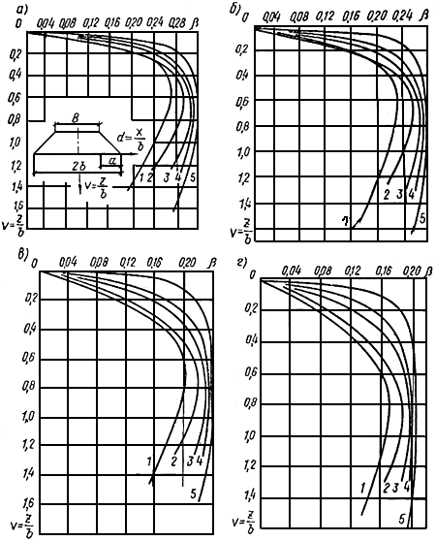

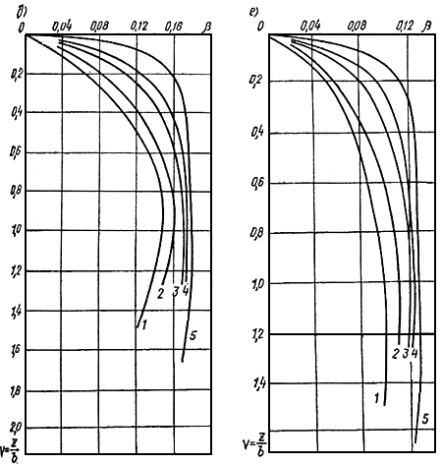

Рис.18. График функций при:

**- ; *б* -; *в - *; ; ; ;

1 - ; 2 - ;  3 -; 4 - ; 5 - 